جامعة قرطبة الخاصة
كلية الهندسة
مشروع (..)

عنوان المشروع

إعداد:
اسم الطالب

بإشراف:
اسم المشرف

الشهر 20…

إقرار المشرف الأكاديمي
تم إعداد هذا التقرير من قبل الطالب …………………… وتحت إشرافي في كلية الهندسة / قسم الهندسة المعلوماتية في جامعة قرطبة الخاصة وهو جزء من متطلبات النجاح في مقرر "المشروع (..)".

التوقيع:
المشرف الأكاديمي:
التاريخ:

الخلاصة:
وهي عبارة عن فقرة تلخص الهدف من المشروع بالإضافة إلى التقنيات واللغات المستخدمة في المشروع، كما توضح هذه الفقرة الإسهامات الخاصة بهذا المشروع. يجب ألا يتجاوز عدد الكلمات في الخلاصة 300 كلمة.

3-1 الفقرة الرئيسية:

يتم ترقيم كل فقرات الفصول وفق الشكل الموضح (رقم الفصل- رقم الفقرة)، نوع الخط Arial، غامق (Bold)، حجم الخط 14. يكون نوع الخط الخاص بالفقرات Arial، وحجم الخط 14.
3-1-1 الفقرة الفرعية:
يتم التمهيد لأي شكل أو جدول ضمن الفقرة، كما أنه يتم وضع عنوان للجدول كما هو موضح حيث يستخدم الخط Arial، غامق (Bold)، حجم الخط 12.
الجدول (3-1): يوضع عنوان الجدول في الأعلى.
مستوى العنوان | مثال | حجم ونمط الخط
العنوان (محاذاة بالوسط) | عنوان الفصل | حجم 18، غامق
عنوان من المستوى الأول | 1-1 المقدمة | حجم 16، غامق
عنوان من المستوى الثاني | 1-1-1 المفاهيم النظرية | حجم 14، غامق
الفقرة | محتوى الفقرة | حجم 14، عادي
الجدول | محتوى الجدول | حجم 12، عادي

يتم إدراج المعادلات وفق الشكل التالي:
x + y = z (1)
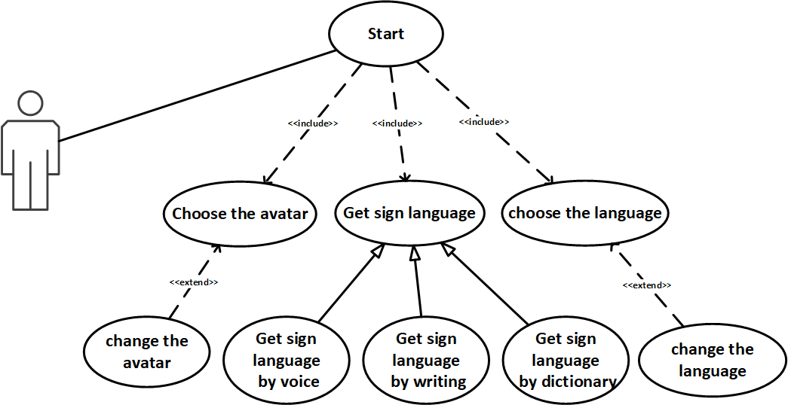
العنوان الخاص بأي شكل يتوضع أسفل الشكل، كما هو موضح حيث يستخدم الخط Arial، غامق (Bold)، حجم الخط 12.
الشكل (3-1): يوضع عنوان الشكل في الأسفل.

بالنسبة لاستشهادات المراجع، يفضل استخدام الأقواس المربعة والأرقام المتتالية، تُقدم قائمة المراجع التالية نموذجًا لقائمة مراجع تتضمن مدخلات لمقالات في مجلات علمية [1]، وفصلًا في مجلة LNCS [2]، وكتابًا [3]، بالإضافة إلى رابط URL [4].
المراجع:
- Author, F.: Article title. Journal 2(5), 99–110 (2025).
- Author, F., Author, S.: Title of a proceedings paper. In: Editor, F., Editor, S. (eds.) CONFERENCE 2025, LNCS, vol. 9999, pp. 1–13. Springer, Heidelberg (2025).
- Author, F., Author, S., Author, T.: Book title. 2nd edn. Publisher, Location (2025).
- LNCS Homepage, http://www.springer.com/lncs, last accessed 2025/11/21.

الفصل الأول
عنوان الفصل

Summary:
This is a paragraph summarizing the project's objective, the technologies and languages ​​used, and the specific contributions made to the project. The summary should not exceed 300 words.

Faculty of Engineering
Department of Information Engineering

Cordoba Private University

Faculty of Engineering
Project (..)

Project's name

By
Student's name

Supervisor
Supervisor's name

Month 20..

